**МУНИЦИПАЛЬНОЕ БЮДЖЕТНОЕ ДОШКОЛЬНОЕ**

**ОБРАЗОВАТЕЛЬНОЕ УЧРЕЖДЕНИЕ**

**«ДЕТСКИЙ САД «ТЕРЕМОК» ПГТ.ГВАРДЕЙСКОЕ» СИМФЕРОПОЛЬСКОГО РАЙОНА РЕСПУБЛИКИ КРЫМ**

**Конспект беседы.**

**Тема: «Крымская Весна.**

**Воссоединение Крыма с Россией»**

**для детей старшей группы**

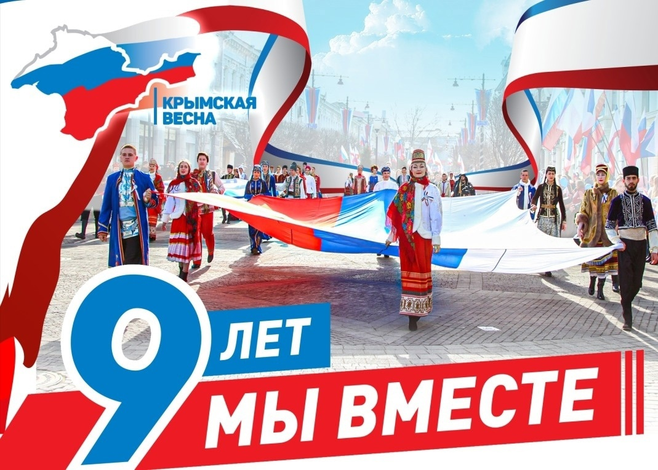

**Подгтовила**

**воспитатель:**

**Захарчук А.А.**

**Дата:17.03.2023г.**

**ЦЕЛЬ:**

* Расширять знания детей о России и Крыме.

**ЗАДАЧИ:**

* Закрепить знания о символике России и Крыма.
* Расширить знания детей о «Крымской весне», о пословицах, поговорках.
* Расширить представление детей о Родине малой и большой;
* Развивать: любознательность, интерес к прошлому истории России, воображение, познавательную активность, наблюдательность;
* Воспитывать у детей любовь к своей Родине, к Крыму.

**Демонстрационный материал:**

* Карта Крыма, глобус.
* Государственные символы России и Крыма.

**Ход беседы.**

Мы очень любим край родной

И с радость гостей встречаем

Здоровья. Радости, добра

И мира всем мы пожелаем!

**Воспитатель:**

- Ребята, посмотрите, пожалуйста вокруг и скажите, что вы видите сегодня необычного, что необычного в обстановке? (карта висит, символика Крыма и России).

- Вы уже догадались, о чем мы с вами сегодня будем говорить? (О Крыме и о России).

-Какой праздник отмечает наша страна и наш родной Крым 18 марта? (ответы детей)

- Наш любимый, дорогой, родной Крым воссоединился с великой державой – Россией! Теперь Крым и Россия навсегда едины, как одно целое, огромное государство.

Когда приходит в Крым весна

И пробуждается природа

Нам добрый праздник несет она,

Желанный праздник для народа.

На свете много разных стран,

Но есть одна страна

От белых льдов до тёплых рек

Раскинулась она.

**Воспитатель:**

- Кто догадался, что это за страна?

- Как называется страна, в которой мы живем) (Россия)

Рассмотреть глобус и найти Россию на глобусе.

**Воспитатель:**

-Посмотрите ребята на глобус. Россия — необъятная страна, она занимает огромную территорию. Наша Родина такая большая, что если мы захотим проехать из края в край, то на самом быстром поезде эта дорога займет целую неделю, а на самолете придется лететь целый день. Россия самая большая страна в мире. Есть здесь океаны и моря, реки и озера, горы и леса. В России не одна тысяча городов, их очень много, а самые крупные из них: Москва, Санкт-Петербург, Тюмень и много других. Реки России большие и полноводные. Очень красива и богата природа России.

- А мы с вами граждане России. Если мы с вами живем в России, значит мы кто? (россияне)

Как велика моя земля,

Как широки просторы,

Озера, реки и моря,

Леса, поля и горы.

**Воспитатель:**

- Ребята, назовите столицу России? (Москва).

- Назовите мне главные символы России? (Гимн, флаг, герб).

- Правильно, дети, каждая страна имеет свой герб, флаг и гимн, они являются государственными символами. Слово символ в переводе с греческого обозначает пароль, примета, знак, сигнал, признак.

Гимн исполняется во время официальных визитов за рубеж главы государства, на олимпиадах и спортивных соревнованиях, во время вручения наград не только исполняется гимн, но и поднимаются флаги стран, спортсмены которых стали победителями.

- Вторым символом России вы назвали флаг.

- Какие цвета на флаге? (Ответы детей).

- Что обозначают цвета на флаге? (Ответы детей).

- Флаги вывешиваются на зданиях наших посольств за рубежом, то есть в других странах. Являются отличительным знаком, приметой на бортах самолетов, на морских и космических кораблях.

**Чтение стихотворения «Российский флаг».**

Три полоски флага – это неспроста:

Белая полоска –мир и чистота,

Синяя полоска – это цвет небес,

Куполов нарядных, радости, чудес,

Красная полоска – подвиги солдат,

Что свою Отчизну от врагов хранят.

Он страны великой самый главный знак –

Доблестный трехцветный наш российский флаг!

Рассматривание герба России детьми.

**Воспитатель:**

- Что изображено на гербе России? (Ответы детей).

-Ребята, где еще встречали герб? (на металлических и бумажных деньгах, документах.)

- Дети, можно ли сказать, что Россия, это наша Родина? (Ответы детей)

- А как другими словами можно назвать Родину? (Отчизна. Отечество)

Родина- слово большое-большое

Пусть не бывает на свете чудес!

Если сказать это слово с душою,

Глубже морей оно,

Выше небес!

**Д/и «Россия, какая она?»**

Каждый берет сердечко, называет прилагательное (красивая, бескрайняя, большая, богатая, могучая, сильная, огромная, непобедимая)

**Воспитатель:**

- Дети, что значит «любить Родину»? (уважать взрослых, родителей, товарищей, любить свой детский сад, свой двор, не мусорить, беречь природу)

- Какие пословицы вы знаете о Родине? (Нет в мире краше Родины нашей. Жить-Родине служить. Человек без Родины, что соловей без песни).

- Как вы понимаете эту пословицу «Одна у человека мать, одна и Родина» (у человека одна родная моя на протяжении всей жизни, которая любит нас, а мы ее. Так и Родина одна у человека на всю жизнь)

- Ребята, но есть место в нашей стране, где мы родились, растем- это наш родной край, это наша малая родина. В какой республике мы с вами живем? (в республике Крым).

Мы крымчане, мы крымчане,

Замечательно живем

Вместе мы встречаем праздник

Веселимся и поем.

Полуостров наш приветлив,

В гости нас к себе зовет

Кто у моря утро встретит,

Тот о Крыме запоет.

**Воспитатель:**

- Назовите столицу Крыма (Симферополь)

- У Республики Крым есть тоже свои символы, это флаг и герб.

Показ флага.

- Государственный флаг республики Крым, как и флаг России, тоже трехцветный.

- Красный цвет – это трагические страницы истории нашего полуострова. Синий – надежда на светлое будущее. А основной, посредине белый фон – чистая страница, на которой пишется современная история Крыма.

- Второй символ Крыма – герб.

- А кто знает, что изображено на гербе Крыма?

На гербе Крыма изображен серебряный грифон, держащий в правой лапе раскрытую раковину с голубой жемчужиной. Это как символ хранителя и защитника республики Крым.

- Какие города Крыма вы знаете? (Симферополь, Евпатория, Севастополь, Керчь, Судак, Алушта, Саки, Феодосия и др.)

**Физкультминутка** «К морю»

К морю быстрой мы спустились, (Шагаем на месте.)

Наклонились и умылись. (Наклоны вперед, руки на поясе.)

Раз, два, три, четыре, (Хлопаем в ладоши.)

Вот как славно освежились. (Встряхиваем руками.)

Делать так руками нужно:

Вместе — раз, это брасс. (Круги двумя руками вперед.)

Одной, другой — это кроль. (Круги руками вперед поочередно.)

Все, как один, плывем как дельфин. (Прыжки на месте.)

Вышли на берег крутой (Шагаем на месте.)

**Воспитатель:**

- Ребята, а Крым, какой он?

**Д/и «Подбери словечко»**

(маленький, красивый, солнечный, зеленый, гостеприимный, доброжелательный, цветущий, теплый, удивительный, великолепный, мирный, дружный)

Богата крымская земля

И может рассказать о многом

Но каждый должен знать о том,

Что Крым с Россией связан Богом.

**Воспитатель:**

- Ребята, а люди каких национальностей проживают в Крыму? (татары, украинцы, белорусы, караимы, греки, евреи, поляки и др)

Греки, русские, армяне,

Крымчаки и караимы,

Есть у нас другое имя

Нас еще зовут КРЫМЧАНЕ.

**Воспитатель:**

- Ребята, наш Крым-многонациональная республика, все народы живут на нашей территории в мире и согласии, никто не ссорится.

**-** Да здравствует мир на планете,

Которому рады все дети!

Да здравствует весна,

Наша крымская цветущая Весна!

**Все:**Ура! Ура! Ураааааааа!

**Итог.**

- Ребята, понравилось ли вам наше сегодняшнее занятие?

Какой праздник мы отмечали 18 марта?